**Guía Nª4 Lenguaje 5º Básico**

**Semana del 06 al 09 de Abril 2020**

OA Conocer y comprender un texto informativo

AE Comprendan para que nos sirven los textos informativos

**Contenidos** Texto Informativo

**Actividad:** Recuerda que debes apoyarte en un adulto y resolver cada una de las actividades.

**Reenviar** las actividades realizadas a la docente a través del correo [paolasoledado@gmail.com](mailto:paolasoledado@gmail.com), el día Domingo 12 de Abril de 2020 o entregar en el colegio los días Miércoles de cada semana.

**Recuerda** En esta actividad activaremos los conocimientos previos, ya que esta materia la vimos el año pasado. Los textos informativos son los que se utilizan para dar a conocer una noticia o algo interesante. Arriba de la actividad hay explicación.

.

# Activemos conocimientos…

**Lee y responde**

1. ¿Qué aprendemos cuando leemos?
2. ¿Qué tipos de textos existen?

**Aprendo**…

**Respuestas**

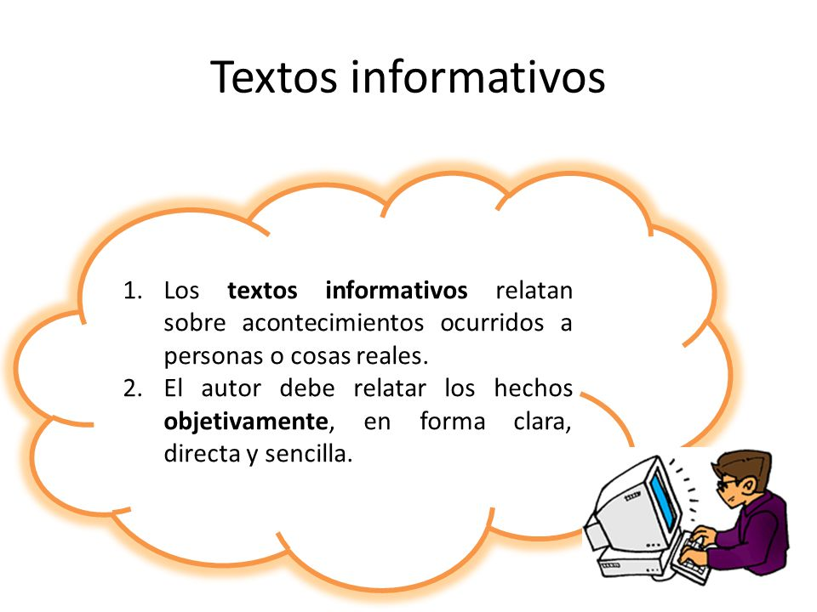

Lee el siguiente texto y responde las siguientes preguntas:

# Nuevo coronavirus 2019 (COVID-19)

[Los coronavirus humanos](https://www.who.int/csr/disease/coronavirus_infections/es/)son una familia de virus que con frecuencia ocasionan enfermedades parecidas al resfriado común. Casi todo el mundo se puede infectar con uno de estos virus alguna vez en la vida, y la mayoría de las veces la enfermedad solo dura un corto tiempo.

## **COVID-19: un nuevo coronavirus**

El virus fue descubierto en diciembre del 2019 y ya se ha propagado por todo el mundo. A medida que se propaga, hemos visto que algunas personas se enferman levemente, otras de gravedad y algunas mueren. La razón por la cual los funcionarios de salubridad están preocupados es porque es un virus nuevo, lo que hace difícil de predecir cómo continuará afectando a las personas. Los investigadores y médicos están aprendiendo más cada día sobre el virus, incluyendo cómo se propaga exactamente y quiénes corren mayor riesgo.

## **Síntomas del COVID-19**

Los síntomas del COVID-19 pueden oscilar entre leves y severos, y pueden incluir:

* Fiebre
* Tos
* Dificultades para respirar (falta de aliento)

(American Academy of Pediatrics (Copyright © 2020))

1. **Responde** (usando respuesta completa).
   1. ¿Qué tipo de texto es?
   2. ¿Qué vocabulario se utilizó?

c.- ¿Qué tipo de información entrega el texto?

d.- Escribe la misma información en un texto informativo diferente (carta)

# Responde usando oración completa.

a.-¿Qué podría suceder si no se toman medidas debes tomar para evitar el contagio?

¿Por qué?

b.-Si tú fueses el **Presidente**, qué harías para proteger a la comunidad?

c.-¿Estás de acuerdo con hacer cuarentena? ¿Por qué?

# Éxito!!